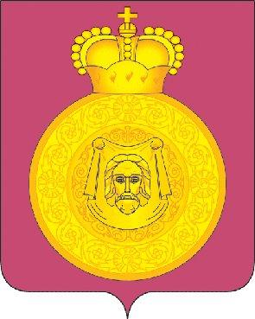

ОБЩЕСТВЕННАЯ ПАЛАТА
ВОСКРЕСЕНСКОГО района

140200, Московская обл., г. Воскресенск, ул. Ленина, 3 тел.: 8 (910)469-82-24
e-mail: op_vmr@mail.ru

ПОЛОЖЕНИЕ
о проведении конкурса «Мой двор-моя гордость!» на территории Воскресенского муниципального района Московской области

Цель конкурса
Выявление и поощрение активных граждан, которые своими руками благоустраивают дворы, но масштабы их деятельности не достаточны для участия в Губернаторском, либо аналогичных городских конкурсах.
Задачи конкурс.
Обобщение положительных практик по благоустройству дворов. Вовлечение в процесс благоустройства придомовых территорий активных жителей Воскресенского района, повышение культуры отношения собственников к общему имуществу многоквартирных домов, к материальным и природным средам жизни человека. Поблагодарить неравнодушных жителей за посильный вклад в благоустройство Воскресенского района.
Условия проведения конкурса
Для проведения Конкурса создается рабочая группа, в состав которой входят члены комиссий по ЖКХ и благоустройству Общественной палаты Воскресенского муниципального района, Воскресенского отделения Ассоциации председателей советов многоквартирных домов и других активных граждан, в количестве 8 человек, которая производит осмотр заявленных дворов, для выявления победителей в следующих номинациях:
1."В гостях у сказки» - двор, оформленный по мотивам сказок.
2."Цветочная поляна" - оценивается лучшая клумба.
3."Очумелые ручки" - благоустройство из подручных материалов.
4."Всем миром" - коллективная работа жителей по благоустройству дворовой территории.
5."Один за всех" - благоустройство двора одним человеком.
6. "Приз зрительских симпатий».
Оцениваются только инициативы жителей МКД.
Фотографии дворов с указанием номинации Конкурса, адреса двора, контактного лица направляются на электронную почту op_vmr@mail.ru или предоставляются лично по адресу: г.Воскресенск, ул.Вокзальная, зд.8, стр.1, 3 этаж «Приемная» с 9-00 до 17-00. Заявки принимаются до 15.08.2019 г.

Сроки проведения конкурса - с 01.06.2019 – по 30.08.2019.
По итогам Конкурса победители награждаются почетными грамотами от Общественной палаты Воскресенского муниципального района, а итоги конкурса размещаются в местных СМИ. Итоги Конкурса высылаются в Общественную палату Московской области для выдвижения их на региональный этап Конкурса «Мой двор-моя гордость!».

